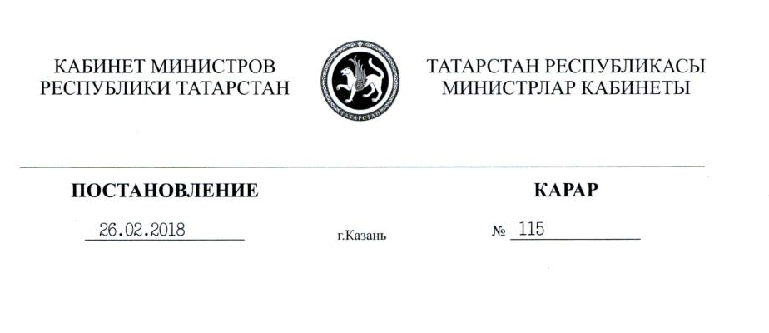

Об организации на территории Рес-публики Татарстан государственного природного зоологического заказника регионального значения «Устье реки Меши»

В соответствии с Федеральным законом от 14 марта 1995 года № 33-ФЗ «Об особо охраняемых природных территориях», в целях создания устойчивой популяции водных биологических ресурсов реки Меши Кабинет Министров Республики Татарстан ПОСТАНОВЛЯЕТ:

1..Принять предложение Государственного комитета Республики Татарстан по биологическим ресурсам об образовании на территории Республики Татарстан государственного природного зоологического заказника регионального значения «Устье реки Меши» общей площадью 11.890 гектаров.
2..Утвердить прилагаемые Положение о государственном природном зоологическом заказнике регионального значения «Устье реки Меши» и его границы.
3..Государственному комитету Республики Татарстан по биологическим ресурсам в месячный срок представить в Кабинет Министров Республики Татарстан проект постановления Кабинета Министров Республики Татарстан о внесении соответствующих изменений в Государственный реестр особо охраняемых природных территорий Республики Татарстан.
4..Установить, что финансирование государственного природного зоологического заказника регионального значения «Устье реки Меши» осуществляется в пределах ассигнований, предусмотренных в законе Республики Татарстан о бюджете Республики Татарстан на соответствующий финансовый год и на плановый период по ведомству «Государственный комитет Республики Татарстан по биологическим ресурсам».
5..Контроль за исполнением настоящего постановления возложить на Государственный комитет Республики Татарстан по биологическим ресурсам.

Премьер-министр
Республики Татарстан А.В.Песошин

Утверждено

постановлением

Кабинета Министров

Республики Татарстан

от ______ 2018 № ___

Положение

о государственном природном зоологическом заказнике регионального значения «Устье реки Меши»

1. Общие положения

1.1..Государственный природный зоологический заказник регионального значения «Устье реки Меши» (далее – заказник) является особо охраняемой природной территорией регионального значения, образованной в целях создания устойчивой популяции водных биологических ресурсов, а также создания благоприятных условий для их воспроизводства путем проведения комплекса охранных мероприятий.

Заказник расположен на территории Лаишевского муниципального района и имеет общую площадь 11 890 гектаров.

1.2..Заказник входит в состав природно-заповедного фонда Республики Татарстан.

Территория заказника обозначается предупредительными и информационными знаками.

1.3..Заказник находится в ведении Государственного комитета Республики Татарстан по биологическим ресурсам (далее – Комитет).

Местонахождение Комитета: Республика Татарстан, г.Казань, ул.Карима Тинчурина, д.29.

2. Основные задачи Комитета при организации деятельности заказника

2.1. Основными задачами являются:

сохранение генетического фонда водных биологических ресурсов на территории устьевой части реки Меши;

создание благоприятных условий для воспроизводства водных биологических ресурсов и обеспечение их устойчивого существования.

3. Функции Комитета при организации деятельности заказника

3.1..Комитет в соответствии с возложенными на него задачами по организации деятельности заказника:

осуществляет федеральный государственный надзор в области охраны, воспроизводства и использования объектов животного мира и среды их обитания на территории заказника;

осуществляет региональный государственный надзор в области охраны и использования особо охраняемых природных территорий регионального значения;

обеспечивает соблюдение юридическими лицами, индивидуальными предпринимателями и гражданами установленного настоящим Положением режима особой охраны заказника;

содействует проведению научно-исследовательских работ на территории заказника;

предпринимает меры по профилактике административных правонарушений на территории заказника, взаимодействует в этих целях с другими природоохранными органами;

вносит в установленном законодательством порядке предложения о введении и отмене ограничительных природоохранных мероприятий на территории заказника;

представляет интересы заказника во всех органах власти, в том числе судебных, и организациях независимо от их организационно-правовой формы;

взаимодействует со средствами массовой информации по вопросам освещения результатов функциональной деятельности заказника;

выполняет в рамках своей компетенции иные функции в соответствии с законодательством Российской Федерации.

4..Права и обязанности должностных лиц Комитета, осуществляющих федеральный государственный надзор в области охраны, воспроизводства и использования объектов животного мира и среды их обитания на территории заказника и региональный государственный надзор в области охраны и использования особо охраняемых природных территорий регионального значения

4.1..Должностные лица Комитета при проведении охранных и надзорных мероприятий на территории заказника в порядке, установленном законодательством Российской Федерации, в пределах своей компетенции имеют право:

запрашивать и получать информацию и документы, связанные с соблюдением юридическими лицами, индивидуальными предпринимателями и гражданами требований законодательства Российской Федерации об особо охраняемых природных территориях, а также законодательства Российской Федерации в области охраны и использования объектов животного мира и среды их обитания;

беспрепятственно по предъявлении служебного удостоверения и копии приказа (распоряжения) председателя (заместителя председателя) Комитета о назначении проверки посещать расположенные на территории заказника здания, помещения, сооружения и иные подобные объекты, проводить их обследования, а также проводить исследования, испытания, экспертизы, расследования и другие мероприятия по контролю;

выдавать юридическим лицам, индивидуальным предпринимателям и гражданам предписания об устранении выявленных нарушений режима заказника, о проведении мероприятий по обеспечению предотвращения вреда растениям, животным, окружающей среде.

составлять протоколы об административных правонарушениях, связанных с нарушением режима заказника, рассматривать дела об указанных административных правонарушениях и принимать меры по предотвращению таких нарушений;

привлекать нарушителей режима заказника к административной ответственности в соответствии с Кодексом Российской Федерации об административных правонарушениях;

направлять в уполномоченные органы материалы, связанные с нарушением режима заказника, для решения вопросов о возбуждении уголовных дел по признакам преступлений;

предъявлять в установленном законодательством Российской Федерации порядке иски о возмещении вреда, причиненного окружающей среде и ее компонентам вследствие нарушений режима заказника;

проверять у юридических лиц и граждан документы, разрешающие осуществлять пользование объектами животного мира, находиться на особо охраняемой природной территории (акватории), а также разрешения на хранение и ношение огнестрельного оружия, выданные в соответствии с Федеральным законом от 13 декабря 1996 года № 150-ФЗ «Об оружии»;

производить досмотр вещей и личный досмотр задержанных лиц, остановку и досмотр транспортных средств, проверку оружия и других орудий добычи объектов животного мира, добытых объектов животного мира и полученной из них продукции, в том числе во время ее транспортировки, в местах складирования и переработки;

изымать у нарушителей незаконно добытые объекты животного мира и полученную из них продукцию, оружие и другие орудия добычи объектов животного мира, в том числе транспортные средства, а также соответствующие документы с оформлением изъятия в установленном порядке;

хранить и носить специальные средства и служебное оружие, а также разрешенное в качестве указанного оружия гражданское оружие самообороны и охотничье огнестрельное оружие;

применять физическую силу, специальные средства, служебное оружие, а также разрешенное в качестве указанного оружия гражданское оружие самообороны и охотничье огнестрельное оружие;

осуществлять иные права, предусмотренные законодательством Российской Федерации.

4.2..Должностные лица Комитета при проведении охранных и надзорных мероприятий на территории заказника в порядке, установленном законодательством Российской Федерации, обязаны:

осуществлять сбор сведений, необходимых для ведения кадастра особо охраняемых природных территорий регионального значения;

вести разъяснительную работу и пропаганду экологических знаний среди населения с целью профилактики нарушений природоохранного законодательства и режима особой охраны территории заказника;

содействовать проведению научно-исследовательских работ;

в случае обнаружения нарушений режима особой охраны заказника и отсутствия возможности их пресечения собственными силами незамедлительно извещать об этом руководство Комитета и правоохранительные органы;

представлять вышестоящему должностному лицу отчетную документацию о служебной деятельности и информацию о выявленных нарушениях;

содержать в исправном состоянии и обеспечивать сохранность вверенного имущества, служебных и иных строений, транспорта, средств связи и других материальных ценностей, включая принятое на временное хранение имущество, изъятое у нарушителей.

5. Режим особой охраны заказника

5.1. На территории заказника запрещена любая деятельность, угрожающая существованию популяции водных биологических ресурсов.

5.2. На территории заказника запрещается без согласования с Комитетом сбор зоологических, ботанических и минералогических коллекций и палеонтологических объектов.

5.3. На территории заказника запрещаются:

в период с 1 февраля по 15 апреля промышленное и любительское рыболовство;

геологоразведочные работы, разработка полезных ископаемых, нерудных материалов и взрывные работы.

5.4. На территории заказника допускаются следующие виды деятельности:

рыболовство в научно-исследовательских и контрольных целях;

в период с 16 апреля по 31 января в рамках действующего законодательства промышленное и любительское рыболовство;

судоходство в границах судового хода и подхода к портам.

5.5. Граждане имеют право находиться на территории заказника.

5.6. Работы по содержанию внутренних водных путей осуществляются в соответствии с действующим законодательством.

5.7..Юридические лица, индивидуальные предприниматели и граждане обязаны соблюдать установленный режим особой охраны и несут за его нарушение административную, уголовную и иную ответственность в соответствии с законодательством Российской Федерации.

________________________________________

Утверждены

постановлением

Кабинета Министров

Республики Татарстан

от ______ 2018 № ___

Карта-схема и описание
границ государственного природного зоологического

заказника регионального значения «Устье реки Меши»

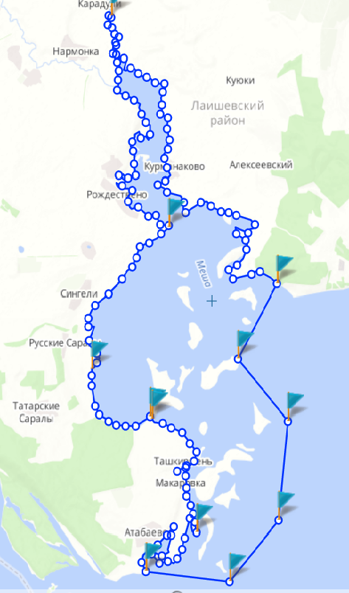

Описание границ государственного природного зоологического заказника регионального значения «Устье реки Меши

Северная – от координатной точки 55°30'20.93" N, 49°19'35.34" E на запад по акватории реки Меши до координатной точки 55°30'20.93" N, 49°19'35.34" E;

западная – от координатной точки 55°30'20.93" N, 49°19'35.34" E на юг по береговой линии реки Меши (по правому берегу) до места ей впадения в реку Каму (координатная точка 55°25'01.4" N, 49°22'23.22" E), далее по береговой линии Куйбышевского водохранилища до координатной точки 55°21'26.13".N, 49°18'39.51" E, далее по береговой линии до координатной точки 55°20'14.04" N, 49°21'28.53" E, далее по береговой линии Куйбышевского водохранилища через координатную точку 55°20'09.74" N, 49°21'33.16" E, далее по береговой линии до координатной точки 55°17'18.02" N, 49°23'44.17" E, далее по береговой линии до координатной точки 55°16'18.94" N, 49°21'16.94" E;

южная – от координатной точки 55°16'18.94" N, 49°21'16.94" E на восток по акватории Куйбышевского водохранилища до координатной точки 55°16'03.36" N, 49°25'21.35" E;

восточная – от координатной точки 55°16'03.36" N, 49°25'21.35" E на север по акватории Куйбышевского водохранилища через координатные точки: 55°17'37.46" N, 49°27'45.03" E; 55°20'07.98" N, 49°28'12.22" E; 55°21'42.15" N, 49°25'46.38" E до координатной точки 55°23'35.91" N, 49°27'40.09" E и далее на север по береговой линии Куйбышевского водохранилища и реки Меши до координатной точки 55°30'20.93" N, 49°19'35.34" E.

______________________________________

